|  |  |  |
| --- | --- | --- |
| **( غير الناطقين )** | **محبة الجار للصف الرابع** | **الأسبوع السادس : درس القراءة** |

**- من كتاب اللغة العربية ( القراءة ) الصفحة ( 31 ) ، أقرأ يا بني الدرس قراءةً جيدةً مع مراعاة الحركات :**

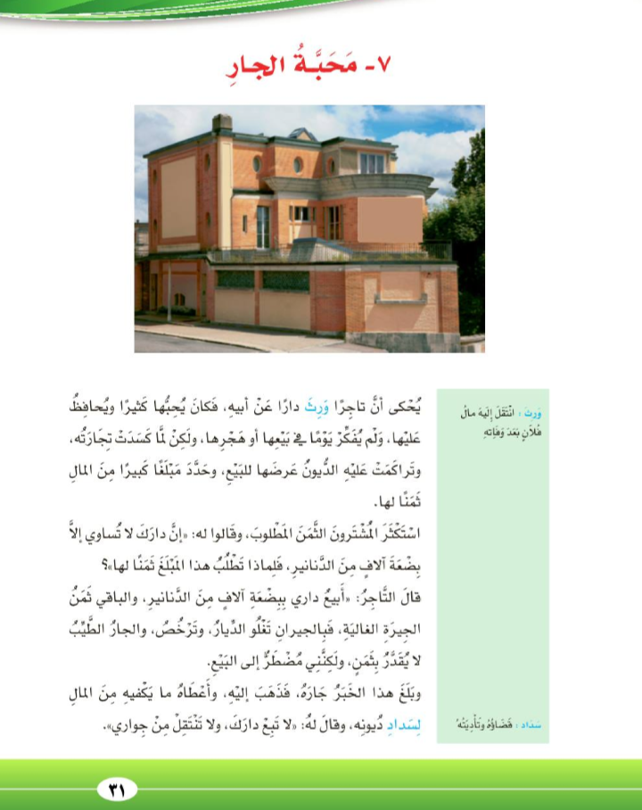

**معاني المفردات :**

|  |  |
| --- | --- |
| **المعنى** | **الكلمة** |
| فشلت | **1- كسدت** |
| تجمعت | **2- تراكمت** |
| قضائه | **3- سداده** |
| الذين يدفعون المال مقابل شراء شيء . | **4- المشترون** |
| بيت | **5- دار** |

**شرح الدرس :**

|  |
| --- |
| القصة تحكي عن تاجر يحب دار أبيه التي ورثها عنه ، فهي المكان الذي نشأ فيه ، ولكن اضطرته ظروف خسارته في التجارة لعرض البيت للبيع ، و رغم احتياجه للمال إلا أنه لم يرض بيعها إلا بثمن كبير ، مما جعل المشترون يتسألون عن سبب ذلك فأجابهم بأنه لا يبيع الدار فقط بل أيضًا للجيرة الطيبة ثمن عال لم يكن ليستبدلها به لولا حاجته الشديدة للمال ، فكان عاقبة ذلك أن سمع جاره هذا الخبر فسد عنه دينه و هذا يصدق فيه المثل العربي القائل ( اختر الجار قبل الدار ) . |

**خريطة الدرس :**

1- حب التاجر لبيت أبيه .

2- اضطرار التاجر لعرض الدار للبيع بمبلغ كبير .

3- استكثار المشترون للثمن .

4- توضيح التاجر للسبب الذي جعله يعرض هذا الثمن .

5- وفاء الجار بسداد الدين عن جاره التاجر .

**حل أسئلة الدرس صفحة 33 :**

|  |
| --- |
| س1 : متى فكر التاجر في بيع داره ؟ |
| - عندما كسدت تجارته و تراكمت عليه الديون . |
| س2 : لماذا طلب التاجر مبلغًا كبيرًا من المال ثمنًا لداره ؟ |
| - لأنه يبيع الدار و معها الجيرة الغالية التي لا تقدر بثمن . |
| س3 : هل كان التاجر محقًا في طلب هذا المبلغ ؟ و لماذا ؟ |
| - نعم ، لأن الديار تغلو بالجيرة الطيبة . |
| س4 : هناك سبب آخر غير حب الجار جعل التاجر يتمسك بداره . فما هو ؟ |
| - السبب الآخر هو : حب التاجر للدار التي عاش فيها طفولته لأنه ورثها عن أبيه . |

**الواجب البيتي :**

- حل الأسئلة 5 ، 6 ، 7 من الصفحة 33

من الكتاب المدرسي .

**الكفاية :**

**استخراج المعاني و الظواهر و التراكيب**

**الواردة بالنص .**



**درس ( محبة الجار ) نشاط ( 1 ) : تدريبي**

**1- استخرج من الدرس ما يلي :**

|  |  |  |  |
| --- | --- | --- | --- |
| **جمع :**  **الديْن** | **مفرد :**  **دور** | **عكس :**  **البائعون** | **معنى :**  **فشلت** |
| **...................** | **.................** | **...................** | **................** |

|  |  |  |  |
| --- | --- | --- | --- |
| **حرف جر :** | **تنوين بالكسر :** | **تنوين بالضم :** | **تنوين بالفتح :** |
| **...................** | **.................** | **...................** | **................** |

|  |  |  |  |
| --- | --- | --- | --- |
| **كلمة تبدأ باللام الشمسية ( الّـ ) :** | **كلمة تبدأ باللام القمرية ( الْـ ) :** | **كلمة تبدأ بهمزة قطع ( أً إِ أُ ) :** | **كلمة تبدأ بهمزة**  **وصل ( ا ) :** |
| **...................** | **.................** | **...................** | **................** |

|  |  |  |  |  |
| --- | --- | --- | --- | --- |
| **ملاحظات المعلمة** | **مرضي** | **جيد** | **ممتاز** | **الكفاية** |
|  |  |  |  | **استخراج المعاني و الظواهر و التراكيب الجديدة الواردة بالدرس** |

**درس ( محبة الجار )**



**نشاط ( 2 ) : تدريبي**

**أ – من خلال ما درسته في درس ( محبة الجار ) أجب عن الأسئلة التالية :**

1- ما هي الفكرة الرئيسية للدرس ؟

...........................................................

2- لماذا طلب التاجر مبلغًا كبيرًا من المال ثمنًا لداره ؟

.............................................................................................

3- ماذا فعل جار التاجر حين علم بما حدث له ؟

............................................................................................

.

4- ماذا استفدت من هذا الدرس .

.............................................................................................

|  |  |  |  |  |
| --- | --- | --- | --- | --- |
| **ملاحظات المعلمة** | **مرضي** | **جيد** | **ممتاز** | **الكفاية** |
|  |  |  |  | **1- فهم مضمون ما تم دراسته من نصوص .** |
|  |  |  |  | **2- التعبير كتابيًا بقصة قصيرة .** |